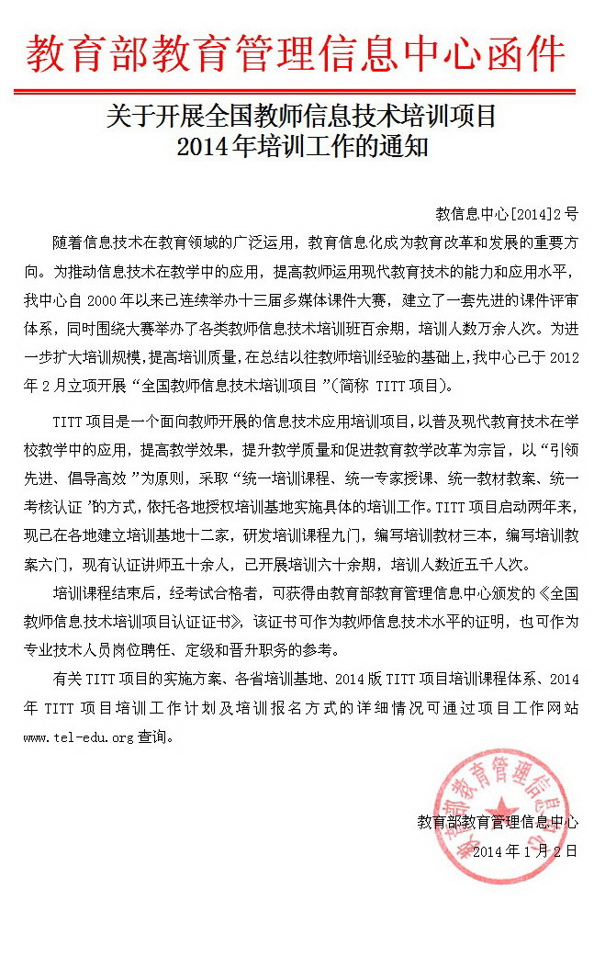
第八期职业院校魅力课堂之微课设计与思维导图训练高级研修班

为深入学习贯彻习近平总书记关于发展职业教育重要批示和全国职业教育工作会议精神，落实《国家中长期教育改革和发展规划纲要（2010-2020年）》关于加快教育信息化进程的战略部署，落实教育部《关于加快推进职业教育信息化发展的意见》的相关要求，切实提高职业院校教师能力，适应信息技术创新应用趋势，推进职业教育信息化发展，教育部教育管理信息中心启动“全国教师信息技术培训项目”（简称“TITT”项目），并举办“职业院校魅力课堂之微课设计与思维导图训练高级研修班”。培训结束后，由教育部教育管理信息中心颁发“全国教师信息技术培训认证证书”。请各单位积极组织相关人员参加，现将有关事宜通知如下：

一、培训内容：
- 微课的概念解析
- 微课的核心组成内容
- 微课的主要特点及分类
- PPT式微课：文字、音乐、图片
- 讲课式微课：摄像机、场地、麦克风、音响
- 情景剧式微课：故事、情景、悬念
- 微课的开发目的及应用平台介绍
- 微课的内容开发与艺术设计
- 微课的开发流程
- 微课主题的确定：好名字自己会说话
- 如何根据职业教育特点选取微课内容
- 微课整体逻辑设计思路：金字塔原理、思维导图
- 如何提炼课程关键词：提炼观点、创新说法、概念设计
- 不同教学方法在微课教学情境设计中的应用
- 激发全脑智能，打开智慧的魔盒
- 经典教学方法在微课设计中的解析
- 如何选取适应不同课程内容的教学方法
- 素材的搜集选择与使用
- 绘制思维导图
- 思维导图介绍
- 思维导图对微课设计的意义
- 如何绘制思维导图
- 练习使用思维导图绘制微课
- 展示与点评（老师可自带微课作品，课上交流点评）

二、参会对象：
职业院校分管领导、教务处、科研处、二级院系领导、教学资源库建设负责人、专业带头人、精品课程建设负责人及团队成员、教学人员、各教研室主任、骨干教师、信息中心、网络中心、现代教育技术中心负责人等。
三、时间地点
第八期：2014年11月28-12月2日（11月28日全天报到） 培训地点：上海
学时数：30学时 具体日程安排见《报到通知》
四、授课专家：
魏民：教育部职业院校信息化教学指导委员会副主任，辽宁省教育厅职业教育信息化建设办公室副主任、教授，职业院校信息化大赛评判委员会副主任；
范国玉：微课程开发技术创始人、谷歌特约培训师、中国培训技术研究院首席培训师。
研修班将以“权威专家专题讲座+上机操作+答疑”等形式展开。
五、培训费用：
培训费2200元/人（培训期间食宿统一安排，费用自理）。培训费可以刷公务卡。

六、证书发放：
培训课程结束后，经考试合格者，可获得由教育部教育管理信息中心颁发的《全国教师信息技术培训项目认证证书》，该证书可作为教师信息技术水平的证明，也可作为专业技术人员岗位聘任、定级和晋升职务的参考。学员请提供电子版照片一张。

七、报名方法及注意事项：
1、请参加培训班的单位填写报名回执表，并尽快传真或电邮至我中心，培训班报到时间、地点、行车路线及详细日程安排另见《报到通知》，开课前十天发放。
2、联 系 人：杨春兰 手机：13488617595 报名邮箱：314741136@qq.com
3、本中心可以根据学校要求设计定制课程，提供送教服务，欢迎来电咨询。

教育部教育管理信息中心
二〇一四年九月

